Согласовано Утверждаю
зам.зав по ОВР заведующая МБДОУ ЦРР
МБДОУ ЦРР – Д/с №7 «Остров сокровищ» Д/с №7 «Остров сокровищ»
_________________Колмогорова Т.В. _________________Кириллина М.П.

ЦИКЛОГРАММА
Работы на 2021-2022 учебный год
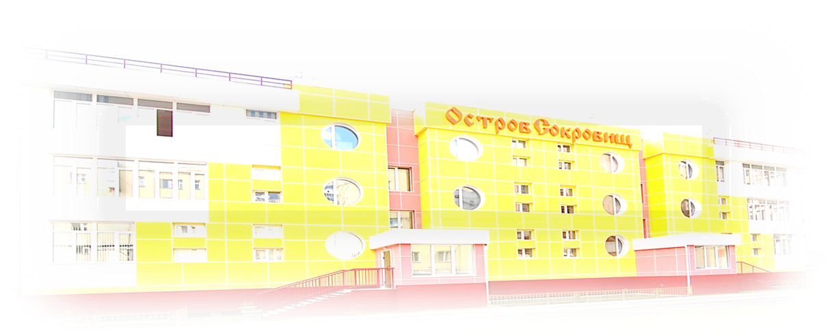
Учителя-логопеда Семенова Лена Афанасьевна
Дни недели | Время | Деятельность логопеда | Часы
Понедельник | 08:45-09:00  09:10-11:50  12:05-12:45 | Консультирование родителей  Подгрупповые занятия  Индивидуальное занятие | 4 часа
Вторник | 08:45-09:00  09:10-11:50  12:05-12:45 | Организационно-методическая работа  Подгрупповые занятия  Индивидуальное занятие | 4 часа
Среда | 08:45-09:00  09:10-11:50  12:05-12:45 | Консультирование родителей  Подгрупповые занятия  Индивидуальное занятие | 4 часа
Четверг | 14:00-15:00  15:10-16:50  16:55-18:00 | Организационно-методическая работа  Подгрупповые занятия  Индивидуальное занятие | 4 часа
Пятница | 08:45-09:00  09:10-11:50  12:05-12:45 | Консультирование родителей  Подгрупповые занятия  Индивидуальное занятие | 4 часа

